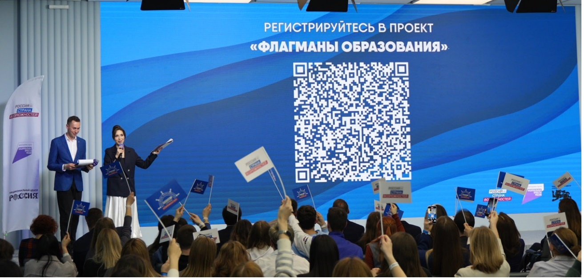

**Стартовал юбилейный сезон всероссийского проекта президентской платформы «Россия – страна возможностей» «Флагманы образования» для педагогов, студентов и управленцев!**

Новый сезон — это расширенные форматы участия, четыре новых конкурсных трека, цифровые сервисы и сильное экспертное сообщество.

Регистрация открыта на сайте: <https://flagmany.rsv.ru/>.

Проект «Флагманы образования» проводится в рамках реализации федерального проекта «Россия – страна возможностей» национального проекта «Молодёжь и дети» при поддержке Федерального агентства по делам молодежи (Росмолодежь).

В 2025 году проект «Флагманы образования» расширяет направления участия. Открыты четыре новых трека: «Медиа», «Государство», «Культура» и «Наставничество».

- «Медиа» – для тех, кто работает с образовательным контентом и технологиями.

- «Государство» – для участников, вовлечённых в развитие образовательной политики.

- «Культура» – для тех, кто вдохновляет учиться через искусство, традиции и российские ценности.

- «Наставничество» – для опытных профессионалов и тех, кто ищет поддержку на старте.

**СТАНЬ УЧАСТНИКОМ ПРОЕКТА!**

**ВЫБЕРИ СВОЙ ТРЕК!**

